Forklaring på Højre / Venstre glideskinner med magneter til enkelt og dobbeltdøre
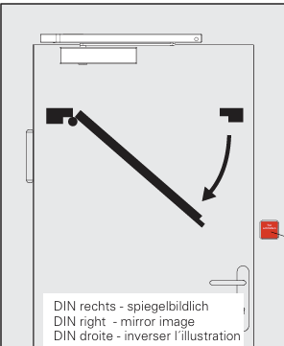
EF Glideskinne til montage på hængselsiden

For at afgøre om døren er H eller V hængslet ser vi altid på dørbladet på den side hvor hængselryggen er synlig.

Sidder hængslerne til venstre er det en venstre skinne og sidder de til højre er det en højre skinne der anvendes.

Tegningen til venstre herfor refererer til en venstre EF skinne, og hvis den er hængslet modsat, er det en højre.

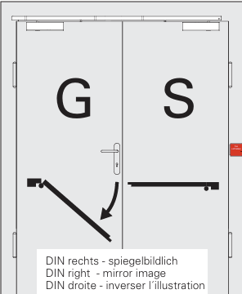
SR / EF glideskinne til montage på hængselsiden

Det store G på tegningen angiver det er den gående dør
Det store S på tegningen angiver det er den stående dør

For at afgøre om døren er H eller V hængslet ser vi altid på dørbladet på den side hvor hængselryggen er synlig.
Sidder hængslerne på den gående dør til venstre er det en venstre skinne og sidder de til højre er det en højre skinne der anvendes.

Tegningen til venstre herfor refererer til en venstre SR / EF skinne, og hvis G & S dørblad er modsat, er det en højre.

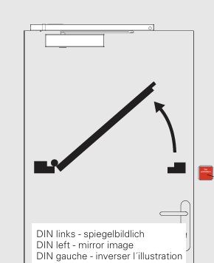
EF BG glideskinne til montage modsat hængselsiden

For at afgøre om døren er H eller V hængslet ser vi altid på dørbladet på den side hvor hængselryggen er synlig.
Sidder hængslerne til venstre er det en venstre skinne og sidder de til højre er det en højre skinne der anvendes.

Tegningen til venstre herfor refererer til en højre EF BG skinne, og hvis den er hængslet modsat, er det en venstre.

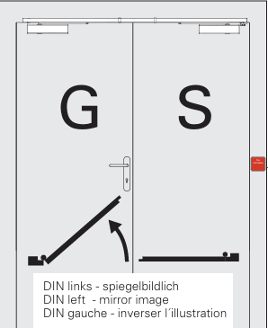
SR / EF BG glideskinne til montage på modsat hængselsiden

Det store G på tegningen angiver det er den gående dør
Det store S på tegningen angiver det er den stående dør

For at afgøre om døren er H eller V hængslet ser vi altid på dørbladet på den side hvor hængselryggen er synlig.
Sidder hængslerne på den gående dør til venstre er det en venstre skinne og sidder de til højre er det en højre skinne der anvendes.

Tegningen til venstre herfor refererer til en højre SR / EF BG skinne, og hvis G & S dørblad er modsat, er det en højre.

